## ****任务单作答卡****

|  |  |
| --- | --- |
| ****开始时间：2022-7-13 10:47**** | ****结束时间：2022-7-13 11:33**** |
| **作者： 郭有根 修订次数： 1** | **任务状态： 正常  延迟** |

### ****一、问答题****

**1、简述JDK、JRE、JVM的特点。**

**JDK 全称Java Development Kit， java开发工具包，包含jre和jvm。**

**JRE 全称 Java Runtime Environment，java程序运行所需的环境。**

**JVM 全称 Java Virtual Machine，Java的虚拟机，java通过先将代码编译成jvm可以识别的字节码，再由jvm编译成程序，实现不同平台的统一开发。**

**2、理解API 的作用，请分别在API中找出如下类所在的包**

**Date java.util**

**LocalDate java.time**

**Math java.lang**

**Random java.util**

**System java.lang**

**String java.lang**

### **二、编程题**

**1.** 创建一个Java源程序文件，要求在控制台输出“Welcome to java!”，按下列步骤编译、运行：创建一个命名为Welcome.java的文件，将文件保存为文本格式在Welcome.java文件中编写一个Welcome类，并在类中提供一个main方法，在main方法中打印一句“Welcome to java!”用javac编译这个源程序文件用java命令运行字节码文件

|  |
| --- |
| **public class Welcome{**    **public static void main(String[] args){**  **System.out.println("Welcome to java!");**  **}**  **}** |
|  |
|  |
|  |

**运行的截图：[可以有多个]**

**如：**





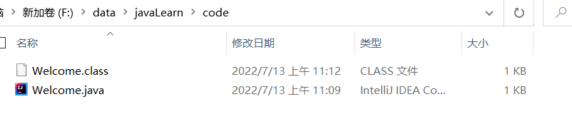

**2.**2、对两个整数变量的值进行互换：

创建两个int类型变量,例如：

int a = 100；

int b = 200；

创建第三个int类型变量

int c = 0；

把a变量的值赋给c变量，然后把b变量的值赋给a变量

最后，输出变量a 和变量b的值

**你的代码：**

|  |
| --- |
| ****public class day1_change{****  ****public static void main(String[] args) {****  ****int a = 100;****  ****int b = 200;****  ****int c = 0;****  ****c = a;****  ****a = b;****  ****System.out.println("交换后的a为"+a+"，交换后的b为"+b+"");****  ****}****  ****}**** |
|  |

**运行的截图：[可以有多个]**

